Pirkimo sąlygų 1 priedas „Pasiūlymo forma“

PASIŪLYMAS
DĖL KOMPIUTERINĖS ĮRANGOS (GAILIŲ VSC) PIRKIMO
2022-09-08
^{(data)}
Kaunas
^{(vieta)}

Nacionalinei švietimo agentūrai
^{(Adresatas)}
- INFORMACIJA APIE TIEKĖJĄ:
Tiekėjo arba ūkio subjektų grupės dalyvių pavadinimas (-ai), juridinio asmens kodas (-ai) (jeigu pasiūlymą teikia fizinis asmuo – verslo ar individualios veiklos pažymėjimo Nr. ar pan.), adresas (-ai) | UAB „Inida‘  Įmonės kodas: 133752253  V. Krėvės pr. 13A, Kaunas
Ūkio subjektų grupės dalyvis, atstovaujantis arba vadovaujantis ūkio subjektų grupei (pildoma, jei pasiūlymą teikia tiekėjų grupė)
Asmens, įgalioto bendrauti su perkančiąją organizacija, kontaktinė informacija (vardas, pavardė, tel., faks., el. p., adresas) | Projektų vadovas  Rainoldas Grušauskas  Tel. 8-632-52023  Rainoldas.Grusauskas@inida.lt

- INFORMACIJA APIE ŪKIO SUBJEKTUS, KURIŲ PAJĖGUMAIS TIEKĖJAS REMIASI, KAD ATITIKTŲ PERKANČIOSIOS ORGANIZACIJOS KELIAMUS KVALIFIKACIJOS REIKALAVIMUS (JEIGU TOKIE REIKALAVIMAI KELIAMI) (nurodomi ir kvazisubtiekėjai – fiziniai asmenys, kuriuos ketinama įdarbinti pirkimo laimėjimo atveju)
(pildoma, jei tiekėjas pasitelkia kitų ūkio subjektų pajėgumais pagal VPĮ 49 str.)
Eil. Nr. | Ūkio subjekto pavadinimas, juridinio asmens kodas, adresas | Nuoroda į skelbimo apie pirkimą punkto sąlygą, kuriai atitikti remiamasi ūkio subjekto pajėgumais | Sutarties objekto dalies, perduodamos vykdyti subtiekėjui, aprašymas
1. | - | - | -

- INFORMACIJA APIE ŽINOMUS SUBTIEKĖJUS IR JIEMS PERDUODAMA VYKDYTI SUTARTIES DALIS
(pildoma, jei tiekėjas pasitelkia subtiekėjus)
Eil. Nr. | Subtiekėjo pavadinimas, juridinio asmens kodas, adresas | Sutarties objekto dalies, perduodamos vykdyti subtiekėjui, aprašymas
1. | - | -

- PASIŪLYMO KAINA

  - Pasiūlyme kaina nurodoma eurais. Jeigu pasiūlymuose kainos nurodytos užsienio valiuta, jos turės būti perskaičiuojamos į eurus pagal Europos Centrinio Banko skelbiamą orientacinį euro ir užsienio valiutų santykį, o tais atvejais, kai orientacinio euro ir užsienio valiutų santykio Europos Centrinis Bankas neskelbia, – pagal Lietuvos banko nustatomą ir skelbiamą orientacinį euro ir užsienio valiutų santykį pasiūlymų pateikimo dieną.
  - Apskaičiuojant kainą, turi būti atsižvelgta į visą pirkimo dokumentuose nurodytą pirkimo objekto apimtį ir reikalavimus, kainos sudėtines dalis ir pan. Perkančioji organizacija, tiekėjui baigus vykdyti sutartį, galės naudotis pirkimo objektu be papildomų išlaidų, jei pirkimo dokumentuose aiškiai nenurodyta kitaip. PVM nurodomas atskirai. Jei tiekėjas yra ne PVM mokėtojas, turi apie tai nurodyti pasiūlyme, nurodant teisinį pagrindą. Tiekėjas turi įvertinti ar sutarties vykdymo metu netaps PVM mokėtoju. Jei tiekėjas vykdydamas sutartį taps PVM mokėtoju, pasiūlyme turi nurodyti kainą su PVM. Pasiūlymų kainos bus vertinamos ir lyginamos su visais mokesčiais, įskaitant PVM. Tuo atveju, kai mokesčius reguliuojančių įstatymų ir jų įgyvendinamųjų teisės aktų nustatyta tvarka perkančioji organizacija pati turi sumokėti PVM į valstybės biudžetą už įsigytą pirkimo objektą, šis mokestis įskaičiuojamas į pasiūlymo kainą (jeigu tiekėjas jo neįskaičiavo pateikiant pasiūlymą, palyginimo tikslais įskaičiuoja pati perkančioji organizacija). Į pasiūlymo kainą privalo būti įskaičiuoti visi mokesčiai bei visos kitos Tiekėjo patirtos ir (ar) galimos patirti tiesioginės ir netiesioginės išlaidos ir mokesčiai, susiję su Prekių tiekimu, įskaitant, bet neapsiribojant (išskyrus tuos atvejus, kai pirkimo dokumentuose aiškiai nurodyta, kad tam tikros konkrečios išlaidos neturi būti įskaičiuotos į Sutarties kainą):
    - transportavimo išlaidas;
    - pakavimo, pakrovimo, tranzito, iškrovimo, išpakavimo, tikrinimo, draudimo ir kitas su Prekių tiekimu susijusias išlaidas;
    - visas su dokumentų, kurių reikalauja Pirkėjas, rengimu ir pateikimu susijusias išlaidas;
    - naudojimo ir priežiūros instrukcijų, numatytų Techninėje specifikacijoje, pateikimo išlaidas;
    - elektroninių sąskaitų teikimo išlaidos;
    - Prekių garantinės priežiūros išlaidos.
  - Jeigu pasiūlyme nurodyta kaina, išreikšta skaitmenimis, neatitinka kainos, nurodytos žodžiais, teisinga laikoma kaina, nurodyta žodžiais.
  - Visos pasiūlyme nurodytos kaina (ir jos sudėtinės dalys) turi būti nurodomos dviejų skaičių po kablelio tikslumu. Jei trečias skaičius po kablelio yra nuo 0 iki 4, antrasis skaičius po kablelio paliekamas koks yra, jei trečias skaičius po kablelio yra nuo 5 iki 9, antrąjį skaičių po kablelio padidiname vienu vienetu, pvz., 3,14159 suapvalinus iki šimtųjų bus 3,14. Suapvalinus 3,1153 iki šimtųjų bus 3,12.
  - Kartu su pasiūlymu turi būti pateikta užpildyta techninė specifikacija.

Eil. Nr. | Pirkimo objektas | Mato vienetas  Vnt. | Kiekis | Kaina EUR be PVM
1. | Kompiuteris – serveris | Vnt. | 1 | 1551,00
2. | Spausdintuvas 3D | Vnt. | 1 | 2478,00
Pasiūlymo kaina EUR be PVM |  |  |  | 4029,00
PVM (pildoma, jei taikoma) |  |  |  | 846,09
Pasiūlymo kaina EUR su PVM |  |  |  | 4875,09

      - Pasiūlymo kaina EUR su PVM žodžiais: Keturi tūkstančiai aštuoni šimtai septyniasdešimt penki eurai ir 09 ct.
      - Jei „PVM“ laukas nepildomas, nurodykite priežastis, dėl kurių PVM nemokamas: __________________________________________________________________

- PRIDEDAMI DOKUMENTAI IR INFORMACIJA APIE KONFIDENCIALUMĄ
Jei nenurodyta kitaip, visi dokumentai teikiami su pasiūlymu CVP IS priemonėmis:
Eil.  Nr. | Dokumentas | Lapų skaičius | Ar dokumente yra konfidencialios informacijos?  (Taip / Ne) | Paaiškinimas, kokia konkreti informacija dokumente yra konfidenciali ir kodėl
1 | Rainoldo Grušausko įgaliojimas 2022 metams | 1 | Taip | Asmens duomenų apsauga
2 | Pirkimo sąlygų priedas Nr. 2 „Techninė specifikacija“ |  | Ne | -

Pasirašydamas šį pasiūlymą, tvirtintu, kad:
- esu susipažinęs su pirkimo dokumentais, taip pat su galiojančiais Lietuvos Respublikos įstatymais, poįstatyminiais teisės aktais, kurie reguliuoja viešųjų pirkimų atlikimo tvarką bei gali turėti įtakos bet kokiems tarp perkančiosios organizacijos ir tiekėjo susiklostantiems santykiams, kylantiems iš šio pirkimo ir (ar) susijusiems su šiuo pirkimu;
- sutinku su pirkimo dokumentuose nustatytomis sąlygomis ir procedūromis,
- pasiūlymo dokumentuose pateikti duomenys ir informacija yra teisinga ir apima viską, ko reikia tinkamam Sutarties įvykdymui;
- pasiūlymas galioja 60 dienų nuo pasiūlymo pateikimo termino dienos;
- siūlomos Prekės atitinka Pirkimo sąlygų priede Nr. 2 pateiktoje „Techninėje specifikacijoje“ nurodytus reikalavimus;

UAB „Inida“ Projektų vadovas 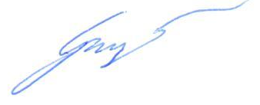 Rainoldas Grušauskas
(Tiekėjo arba jo įgalioto asmens pareigų pavadinimas) |  | ^{(Parašas)} |  | ^{(Vardas, pavardė)}

1 priedas

KOMPIUTERINĖS ĮRANGOS (GAILIŲ VSC) PIRKIMO TECHNINĖ SPECIFIKACIJA

- Nacionalinė švietimo agentūra Nacionaline švietimo agentūra (toliau - Perkančioji organizacija, Pirkėjas), įgyvendindama Projektą „Vaikų socializacijos centrų infrastruktūros modernizavimas“ Nr.09.1.3-CPVA-V-704-02-0002, Viešųjų pirkimų įstatymo nustatyta tvarka įsigys kompiuterinės įrangos Vaikų socializacijos centrui, esančiam Kelmės rajono savivaldybėje, Liolių seniūnijoje, Gailių kaime, Nepriklausomybės g. 24. (toliau – Objektas). Pirkimo objektas – kompiuterinė įranga ir jos atvežimas (toliau – Prekės).
- Siūlomos įrangos valdymo sąsajos, sisteminiai pranešimai, dokumentacija, pagalbos žinynai Perkančiajai organizacijai turi būti pateikti lietuvių kalba kartu su Prekėmis.
- Prekės turi būti pristatytos – Kelmės rajono savivaldybėje, Liolių seniūnijoje, Gailių kaime, Nepriklausomybės g. 24.
- Pristatymo terminas – 3 mėnesiai nuo sutarties įsigaliojimo dienos. Dėl nenumtaytų aplinkybių, nepriklausančių nuo Tiekėjo, Šalių rašytiniu susitarimu, Prekių pristatymo terminas gali būti pratęsiamas dar 2 mėnesių laikotarpiui.
- Visas licencijas ir sertifikatus, reikalingus šioje techninėje specifikacijoje nurodytos įrangos savybėms bei funkcionalumui užtikrinti, tiekėjas turi įskaičiuoti į pasiūlymo kainą ir pateikti kartu su Prekėmis.
- Šios techninės specifikacijos 1 lentelėje pateiktos nuorodos į standartus/ technologijas/ prekės ženklus yra tik rekomendacinio pobūdžio, todėl standartai/ technologijos/ prekės ženklai gali būti pakeisti lygiaverčiais.

- lentelė. Reikalavimai perkamoms Prekėms

Eil. Nr. | Parametro pavadinimas | Reikalavimai (pateiktos nuorodos į standartus/ technologijas/ prekės ženklus yra tik rekomendacinio pobūdžio, todėl standartai/ technologijos/ prekės ženklai gali būti pakeisti lygiaverčiais) | Siūlomas parametro reikalavimas  (stulpelį pildo tiekėjas)
Kompiuteris – serveris
1. | Kiekis | 1 | 1
2. | Gamintojas, modelis | Nurodyti | LENOVO ISG ThinkSystem ST50 V2  Gamintojo kodas 7D8JA00FEA  Bendras produkto aprašas - https://www.lenovo.com/us/en/p/servers-storage/servers/towers/thinksystem-st50-v2/len21ts0004?orgRef=https%253A%252F%252Fwww.google.com%252F
3. | Produktas | Turi būti galimybė serijinio numerio pagalba patikrinti tarnybinės stoties gamyklinę konfigūraciją, kuri turi pilnai atitikti techninės specifikacijos reikalavimus. Pateikti nuorodą | Yra galimybė serijinio numerio pagalba patikrinti tarnybinės stoties gamyklinę konfigūraciją, kuri turi pilnai atitikti techninės specifikacijos reikalavimus. Pateikiame nuorodą: https://datacentersupport.lenovo.com/us/en/products/servers/thinksystem/st50/warranty
4. | Tarnybinių stočių tipas | Tower tipo su galimybe talpinti į 5U spintą | Tower tipo su galimybe talpinti į 5U spintą
5. | Procesorių skaičius | 1 vnt. | 1 vnt.
6. | Procesorius | x86 architektūros procesorius, palaikantis 64 bitų operacines sistemas ir taikomąsias programas.  Procesoriaus bazinis dažnis ne mažesnis kaip 3,2 GHz.  Ne mažiau kaip 6 fizinių branduolių  Anonsavimo data ne anksčiau kaip 2021 metų III ketvirtį  Procesoriaus našumas pagal https://www.cpubenchmark.net/cpu_list.php ne mažesnis kaip 19000 taškų | x86 architektūros procesorius, palaikantis 64 bitų operacines sistemas ir taikomąsias programas.  Procesoriaus bazinis dažnis 3,2 GHz.  6 fizinių branduolių  Anonsavimo data 2021 metų III ketvirtį - https://www.intel.com/content/www/us/en/products/sku/212257/intel-xeon-e2356g-processor-12m-cache-3-20-ghz/specifications.html  Procesoriaus našumas pagal https://www.cpubenchmark.net/cpu_list.php - 19280 taškų  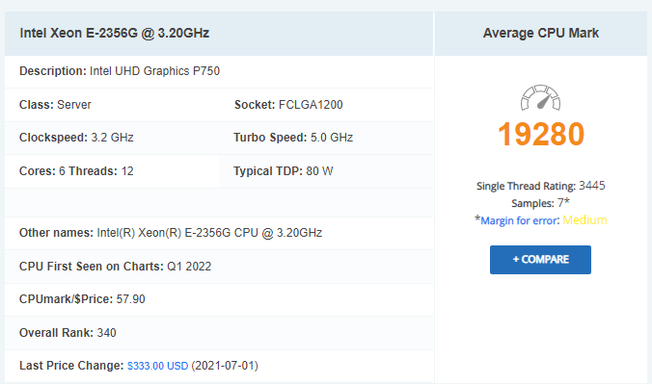
7. | Operatyvioji atmintis | Ne prasčiau nei DDR4 3200 MT/s. | DDR4 3200 MT/s.
8. | Įdiegta operatyvioji atmintis | Ne mažiau kaip 16 GB.  Galimybė išplėsti iki 64 GB. | 16 GB.  64 GB.
9. | Operatyvinės atminties lizdų skaičius | Ne mažiau kaip 4 vnt. | 4 vnt.
10. | Vidiniai diskai | Turi būti ne mažiau nei:  2 vnt. po 2 TB | Yra 2 vnt. po 2 TB
11. | DVD RW Įrenginys | Turi būti | Yra
12. | Tinklo sąsajos | Ne mažiau kaip 1 vnt. RJ45 10/100/1000 prievadas, neužimantis PCIe lizdų. | 1 vnt. RJ45 10/100/1000 prievadas, neužimantis PCIe lizdų.
13. | Išorinės išvedimo jungtys | Ne mažiau kaip :  1x USB 3.2 G2 (10 Gbps) with USB-C connector  6x USB 3.2 G1 (5 Gbps); 2x USB 3.2 G2 (10 Gbps) ports  1x mikrofono jungtis, 1x ausinių jungtis  2 skaitmeninės vaizdo išvesties jungtys HDMI arba DP tipo | 6 x USB 3.2 Gen 1 (2 front, 4 rear)  1 x USB-C 3.2 Gen 2 (1 in front)  2 x USB 3.2 Gen 2 (2 in front)  1 x LAN (Gigabit Ethernet)  1 x serial  1 x audio line-out  2 x DisplayPort (2 rear)
14. | Video adapteris | Ne prasčiau nei integruotas, palaikantis 16 bitų. | Integruotas Intel® UHD Graphics P750 , palaikantis 16 bitų.
15. | Išplėtimo galimybės | Ne mažiau kaip 1 vnt. PCI-e Gen 4 lizdas. | 1 vnt. PCI-e Gen 4 lizdas.
16. | Maitinimo šaltinis | Tarnybinės stoties maitinimo šaltinio galingumas pakankamas užtikrinti tarnybinės stoties darbingumą, bet ne prastesnis nei 450W Platinum. Pritaikyti maitinti iš 230 V 50Hz kintamos srovės elektros tinklo. | Tarnybinės stoties maitinimo šaltinio galingumas pakankamas užtikrinti tarnybinės stoties darbingumą, 500W Platinum. Pritaikyti maitinti iš 230 V 50Hz kintamos srovės elektros tinklo.
17. | Gamintojo garantija | Įrangos garantinė priežiūra: ne trumpesnė kaip 3 metai.Garantinė techninė priežiūra suteikiama įrangos įrengimo vietoje Lietuvos teritorijoje. | Įrangos garantinė priežiūra: 3 metai.Garantinė techninė priežiūra suteikiama įrangos įrengimo vietoje Lietuvos teritorijoje.
18. | Surinkimo reikalavimai | Siūloma įranga nauja ir anksčiau nenaudota. Gamykliškai atnaujinti (ang. Renew, refurbished, remarketed) komponentai neleistini.  Visos komplektuojamos tarnybinės stoties dalys komplektuojamos tarnybinės stoties gamintojo ir pažymėtos gamintojo gamykliniais kodais. | Siūloma įranga nauja ir anksčiau nenaudota. Gamykliškai atnaujinti (ang. Renew, refurbished, remarketed) komponentai nesiūlomi  Visos komplektuojamos tarnybinės stoties dalys komplektuojamos tarnybinės stoties gamintojo ir pažymėtos gamintojo gamykliniais kodais.
19. | Operacinė sistema | Ne blogiau kaip Windows Pro 64 bit. Naujausia versija pasiūlymų pateikimo momentui | Windows Pro 64 bit. Naujausia versija pasiūlymų pateikimo momentui - Microsoft Win 11 Pro 64Bit Eng Intl 1pk DSP OEI DVDGamintojo kodas FQC-10528
Spausdintuvas 3D
1. | Kiekis | 1 | 1
2. | Gamintojas | - | Makerbot
3. | Pavadinimas/modelis | - | Replicator+  https://www.makerbot.com/3d-printers/replicator/#tech-specs
4. |  | Spausdinimui naudojama organinės kilmės PLA medžiagos | Spausdinimui naudojama organinės kilmės PLA medžiagos
5. |  | Naudojamas lydžiosios masės formavimo (angl. Fused Deposition Modeling) spausdinimo būdas arba lygiavertis | Naudojamas lydžiosios masės formavimo (angl. Fused Deposition Modeling) spausdinimo būdas
6. | Korpuas | Spausdintuvo korpusas ir visi komponentai turi būti surinkti tik gamykliniu būdu. Spausdintuvas negali būti gamintojo pateikiamas kaip detalių ar komponentų rinkinys. | Spausdintuvo korpusas ir visi komponentai yra surinkti tik gamykliniu būdu. Spausdintuvas nėra gamintojo pateikiamas kaip detalių ar komponentų rinkinys.
7. | Tūris | Spausdinamo objekto tūris ne mažiau nei 9000 cm³ (nemažiau 25 cm pagal X arba Y ašį) | Spausdinamo objekto tūris 9492 cm³ (25 cm pagal X arba Y ašį)
8. | Spausdinimo tikslumas | Spausdinimo tikslumas ne blogiau kaip ≤11 mikronai(XY), ≤2,5 mikronai(Z) | Spausdinimo tikslumas 11 mikronų (XY), 2,5 mikronų (Z)
9. | Spalvos | Gamintojo siūlomų spausdinimo medžiagų turi būti ne mažiau nei 5 spalvų | Gamintojo siūlomų spausdinimo medžiagų yra 5 spalvų
10. | Liejimo galva | Liejimo galva (angl. Extruder) turi būti su automatinio liejimo stabdymo funkcija. Pasibaigus spausdinimo medžiagai, darbas automatiškai stabdomas, o papildžius, spausdinimas pratęsiamas nuo sustabdymo vietos. | Liejimo galva (angl. Extruder) Yra su automatinio liejimo stabdymo funkcija. Pasibaigus spausdinimo medžiagai, darbas automatiškai stabdomas, o papildžius, spausdinimas pratęsiamas nuo sustabdymo vietos.
11. | Z ašsis | Turi būti automatinė Z ašies kalibracija | Yra automatinė Z ašies kalibracija
12. | Liejamas sluoksnis | Minimalus liejamo sluoksnio storis ≤ 0,1mm | Minimalus liejamo sluoksnio storis 0,1mm
13. | Programinė įranga | Siūlomo spausdintuvo programinė įranga turi palaikyti šiuos formatus: STL, OBJ, SLDPRT, SLDASM, IPT, IAM, IGES, IGS, STEP, STP, CATPART, CATPRODUCT, PRT, PAR, ASM, WRL, X_T, X_B | Siūlomo spausdintuvo programinė įranga palaiko šiuos formatus: STL, OBJ, SLDPRT, SLDASM, IPT, IAM, IGES, IGS, STEP, STP, CATPART, CATPRODUCT, PRT, PAR, ASM, WRL, X_T, X_B
14. | Jungtys | Turi būti galimybė prisijungti prie spausdintuvo per Wi-Fi, USB 2.0 jungtį, USB kabelį arba tinklą (Ethernet) | Yra galimybė prisijungti prie spausdintuvo per Wi-Fi, USB 2.0 jungtį, USB kabelį arba tinklą (Ethernet)
15. |  | Tiesioginis spausdinimo proceso vaizdo stebėjimas ir spausdintuvo valdymas telefone arba planšetėje | Tiesioginis spausdinimo proceso vaizdo stebėjimas ir spausdintuvo valdymas telefone arba planšetėje
16. | Priedai | Pateikti su papildomomis spausdinimo medžiagomis, skirtingų spalvų ne mažiau kaip 5 x 0,9 kg | Pateikiama su papildomomis spausdinimo medžiagomis, skirtingų spalvų, 5 vnt. x 0,9 kg
17. | Bendrieji reikalavimai | Spausdintuvas turi būti pateiktas visiškai naujas, pilnai sukomplektuotas (gamintojo komplektacija arba geresnė), sukalibruotas ir paruoštas darbui. | Spausdintuvas bus pateiktas visiškai naujas, pilnai sukomplektuotas (gamintojo komplektacija arba geresnė), sukalibruotas ir paruoštas darbui.
18. |  | Tiekėjas privalo sukalibruoti spausdintuvą ir atlikti pirkėjo personalui darbo su spausdintuvu ir jo programine įranga apmokymus. | Tiekėjas sukalibruos spausdintuvą ir atliks pirkėjo personalui darbo su spausdintuvu ir jo programine įranga apmokymus.
19. | Garantija | Ne trumpesnis nei 12 mėnesių laikotarpis.  Garantinis remontas atliekamas Perkančiosios organizacijos darbo vietoje Lietuvos Respublikos teritorijoje šios Techninės specifikacijos 3 punkte nurodytu adresu (jei Perkančioji organizacija ir tiekėjas nesusitaria kitaip). | 12 mėnesių garantinis laikotarpis.  Garantinis remontas atliekamas Perkančiosios organizacijos darbo vietoje Lietuvos Respublikos teritorijoje šios Techninės specifikacijos 3 punkte nurodytu adresu (jei Perkančioji organizacija ir tiekėjas nesusitaria kitaip).
UAB „Inida“ Projektų vadovas Rainoldas Grušauskas
(Tiekėjo arba jo įgalioto asmens pareigų pavadinimas) |  | ^{(Parašas)} |  | ^{(Vardas, pavardė)}

Rainoldo Grušausko įgaliojimas 2022 metams (konfidencialu)
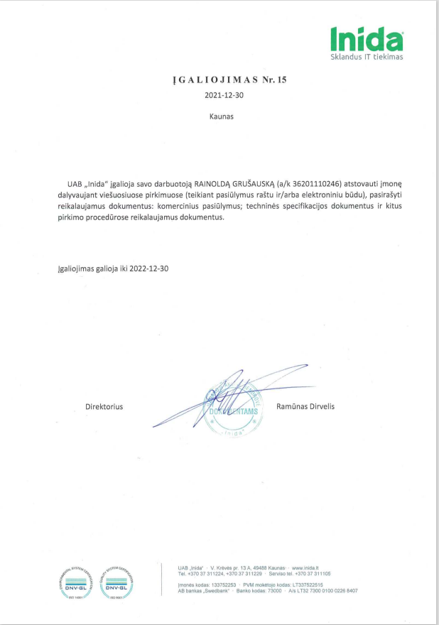
Kopija tikra: 2022-09-08 UAB „Inida; projektų vadovas Rainoldas Grušauskas

